Об истории праздника 1 Мая
Первомай в современном виде возник в середине XIX века в рабочем движении, выдвинувшем в качестве одного из основных требований введение восьмичасового рабочего дня.
В Российской империи Первое мая как день международной солидарности трудящихся впервые отметили в 1890 году в Варшаве проведением стачки 10 тыс. рабочих. С 1897 года маёвки стали носить политический характер и сопровождались массовыми демонстрациями. Первомайские выступления рабочих в 1901 году в Петербурге, Тбилиси, Гомеле, Харькове и др. городах впервые сопровождались лозунгами: «Долой самодержавие!», «Да здравствует республика!», столкновениями с войсками.
Международный праздник трудящихся – 1 Мая рабочий класс Новороссийска отмечал впервые в 1900 году. Это была первая маевка не только в Новороссийске, но и на Кубани и Черноморье. Сходка проходила за городом, в лесу с соблюдением всех правил конспирации. Она была не очень многочисленна, но явилась толчком к последующим выступлениям.
В 1901 году рабочие железнодорожных мастерских 1 Мая бросили работу, и , следуя по одному, собрались в лесу. На дереве был укреплен красный флаг и началось тайное собрание.
В последующие годы пролетариат города отмечал первомайский праздник все с большим числом участников.
В 1903 году новороссийские рабочие получили приглашение от большевиков Екатеринодара прислать своих представителей на празднование 1 Мая. Цементники и железнодорожники приняли участие в маевке и затем демонстрации по главной улице Екатеринодара.
Особенно организованно и широко отмечался Первомай в Новороссийске в 1905 году.
Долго, тщательно новороссийская социал-демократическая группа готовила рабочий класс к этим выступлениям. В рабочих кружках были обсуждены доклады о 1 Мая, по предложению большевиков было принято решение о проведении демонстрации в городе, а не массовок в лесу, как хотели меньшевики. 27 апреля в горах было проведено многолюдное собрание рабочих, на котором было принято постановление – выйти всем на демонстрацию. 28 апреля около заводов проводились летучки, распространялись листовки с призывом к участию в демонстрации. Рабочие готовили оружие для охраны колонн от возможного нападения, шили знамена.
Благодаря газетам, сохранившимся в архиве г. Новороссийска, можно проследить как праздник 1 мая отмечался новороссийцами в разные годы.
Газета «Пролетарий Черноморья» от 4 мая 1936 года сообщает:
«С раннего утра трудящиеся города, заполнили праздничные нарядные улицы. То там, то тут вспыхивают яркие пятна знамен. Все чаще тишину улиц нарушает веселая песня.
Вдоль Лагерной – четкие, ощетинившиеся штыками квадраты воинских подразделений. На горячих красавцах скакунах молодые энергичные командиры.
У красиво задрапированной зеленью и цветами первомайской трибуны останавливается сияя никелем и медью труб военный духовой оркестр.»
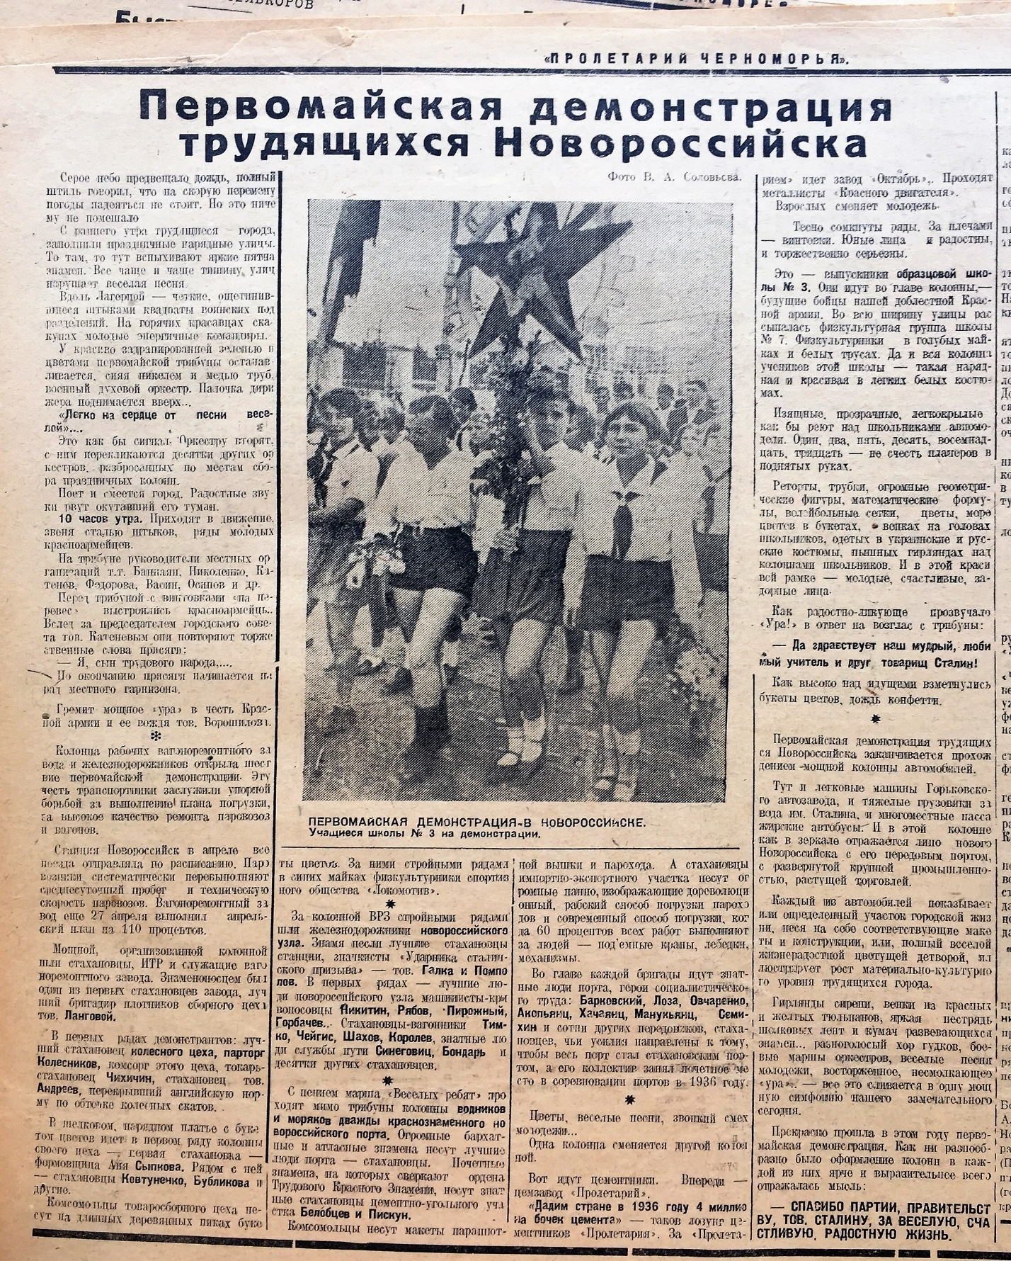
(Газета «Пролетарий Черноморья» №101 от 4 мая 1936г.)

Несмотря на военное время 40-х годов праздник продолжал существовать. В 1944 году газеты гласили: «К 1 мая Новороссийск пришел уже оживленным промышленным городом, насчитывающим около 30 тысяч населения, с значительно окрепшим городским хозяйством, с электрическим освещением, налаженной работой 6-ти школ, техникума, 8 детских садов и 2 яслей. Усилиями работников НКВД восстановлен клуб. Работает кинотеатр. Все основные производства и учреждения имеют телефоны. Широко раскинулась радиовещательная сеть, 7 предприятий союзного значения, 12 краевого, 3 местной промышленности и 6 производственных артелей выпускают свою продукцию.»
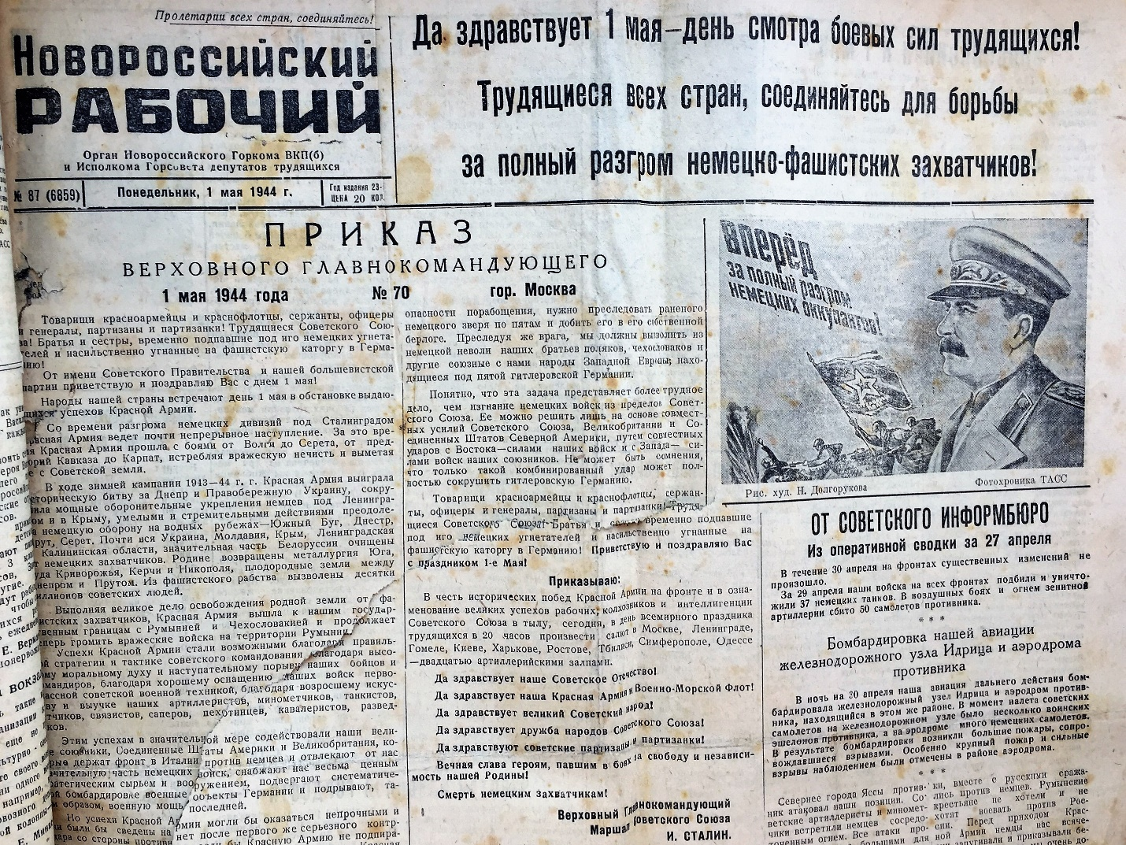
(Газета «Новороссийский рабочий» №87 от 1 мая 1944г.)

В 50-е годы, когда послевоенная жизнь уже была налажена, торжественно прошел праздник 1 мая в Новороссийске: «Празднично выглядят улицы, сады и скверы. Десятки транспарантов украшают улицу Советов, кумачевые полотнища развеваются на каждом доме, разноцветные флаги гирляндами опоясали городской бульвар, сад имени Микояна.
Рано поднялся в этот день город. В каждой семье идут последние приготовления для участия в первомайской демонстрации. Нарядные, радостные собираются рабочие и служащие у своих предприятий. многие пришли целыми семьями, чтобы вместе со всем советским народом продемонстрировать силу и могущество своей Родины, продемонстрировать свое непреклонное стремление к миру.»
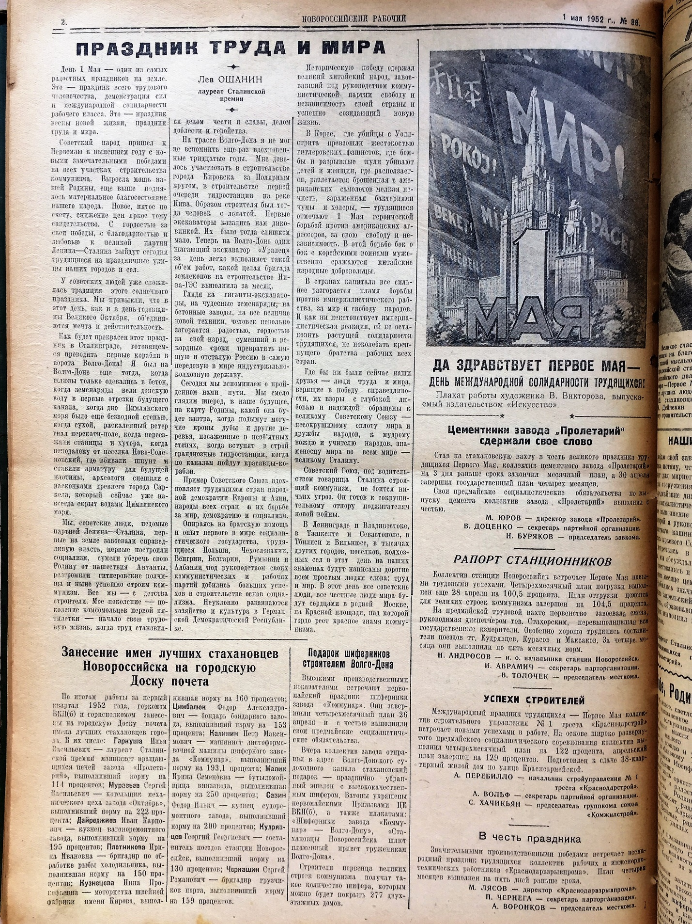
(Газета «Новороссийский рабочий» №88 от 1 мая 1952г.)

60-е годы советский народ встретил радостный праздник в обстановке успешной борьбы за выполнение и перевыполнение заседаний семилетки, в обстановке широко развернувшегося соревнования за достойную встречу очередного XXII съезда КПСС.
«С чувством гордости за Родину, радостно отмечают праздник новороссийцы. Как и все советские люди, они славно потрудились на предмайской вахте. Промышленность города на шесть дней раньше срока выполнила четырехмесячный производственный план. Успешно развивается движение за превращение Новороссийска в город высокопроизводительного труда, образцового общественного порядка и высокой культуры.»

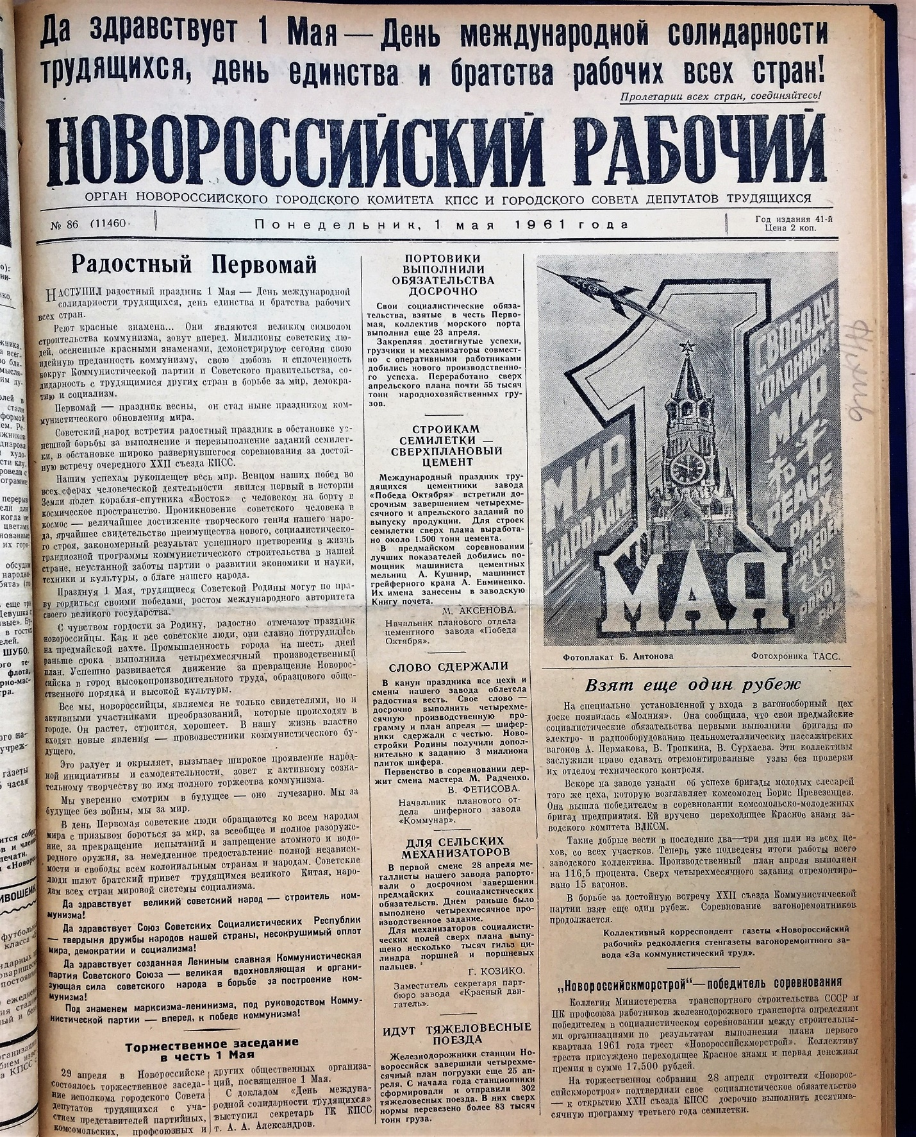
(Газета «Новороссийский рабочий» №86 от 1 мая 1961г.)

В 1970 году праздник 1 Мая отмечался в год столетия со дня рождения Владимира Ильича Ленина.
«Праздничное шествие открывают ветераны революции, боев и труда. Время посеребрило их головы, но не сломило дух борцов за народное счастье. Они и сегодня ведут за собой продолжателей дела Ленина.
Юность города шагает, салютуя памятнику Ленина. Ленин справа, и туда обращены взоры и улыбки молодежи. Скандируя: «Ление-жил, Ленин – жив, Ленин – будет жить!»».
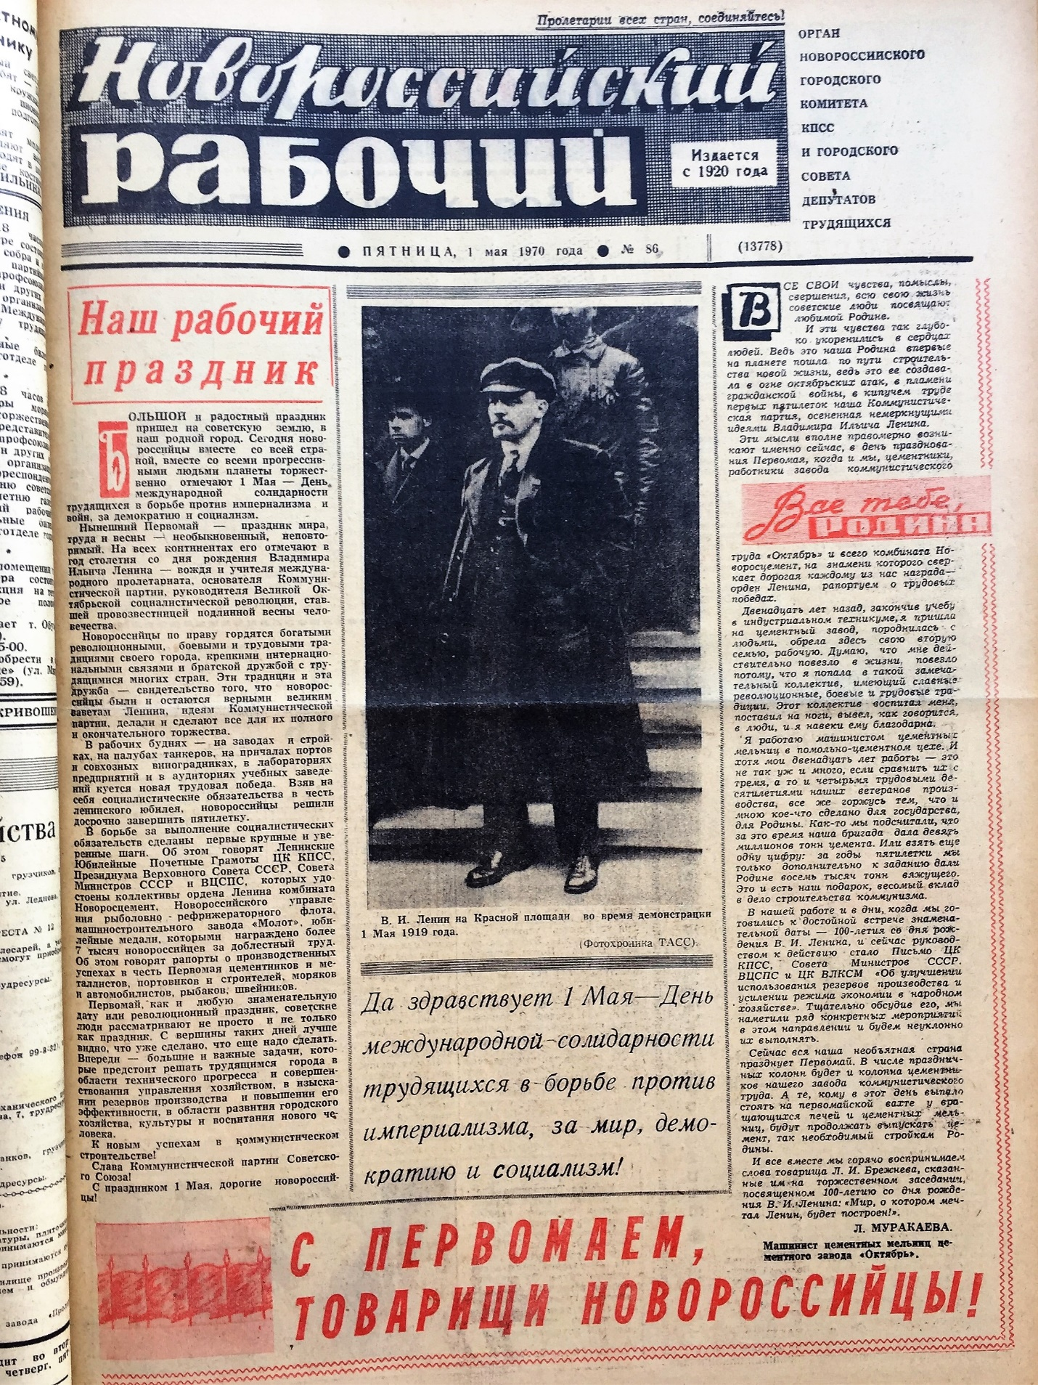
(Газета «Новороссийский рабочий» №86 от 1 мая 1970г.)

